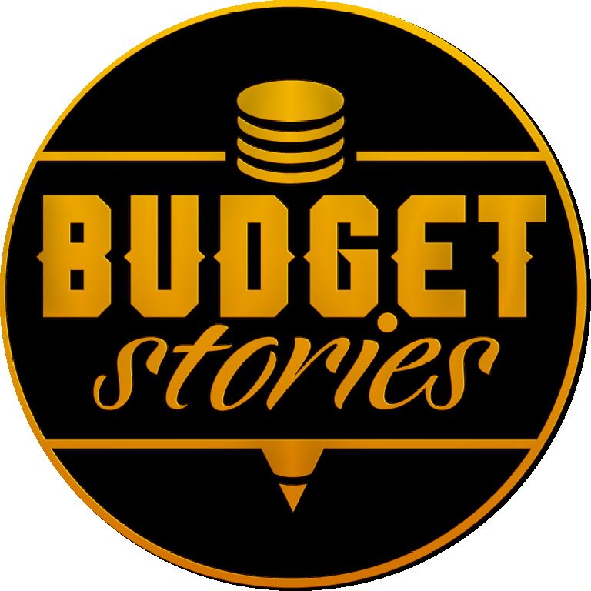
Хакатон медиапроектов
по открытым государственным финансовым данным
«Budget Stories»
25-26 июня 2016, Санкт-Петербург
Интеллектуальный кластер «Игры разума»
(Ул. Достоевского, 19/21 Б)
Budget Stories – образовательное мероприятие нового формата, участники которого в течение двух дней будут создавать медиапроекты (текстовые публикации, инфографику, приложения, анимацию и т.д.) на основе открытых государственных финансовых данных т.е. информации о бюджетах, расходах, закупках, имуществе, предоставленной в открытом доступе. Главная цель проекта – сделать сухие финансовые данные интересными, доступными и понятными широкой аудитории. А также:
– повысить уровень информационной культуры и финансовой грамотности среди журналистов, медиа-специалистов и потребителей их продуктов;
– cоздать удобную площадку для наведения мостов между техническими и творческими специалистами для дальшейшей работы над медиапроектами;
К участию в Budget Stories приглашаются творческие и технические специалисты: журналисты, программисты, дизайнеры, разработчики. Подать заявку на хакатон можно в составе команд или в качестве индивидуального участника. Работа будет проходить под руководством «менторов», среди которых главные специалисты по открытым данным в России и практикующие журналисты:
- Майя Стравинская, креативный директор студии «Рамблер Инфографика», журналист и медиаменеджер;
- Иван Бегтин, директор и соучредитель некоммерческого партнерства «Информационная культура», инициатор создания «Открытого правительства»;
- Юрий Синодов, основатель и издатель Roem.ru, интернет-журналист;
- Роман Романюк, главный редактор журнала «Эксперт Северо-Запад»;
- Ирины Радченко, главный координатор российского отделения Фонда Открытых знаний;
- Михаил Карягин, ведущий эксперт проекта «Инфометр»
и другие эксперты.
Участие в хакатоне бесплатное. От участников потребуется наличие ноутбука и желание работать и учиться на протяжении двух дней. На площадке будет предоставлено питание.
Авторы лучшего проекта хакатона получат денежный приз в размере 30.000 руб., обладатели второго места – 20.000 руб., а вся тройка лидеров – редкие книги по инфографике. Кроме того, всем участникам Budget Stories будет оказана поддержка для подачи своего медиапроекта на конкурс «BudgetApps» (сентябрь 2016 г.) с призовым фондом 500.000 руб.
Организаторы хакатона: АНО «Информационная культура» при поддержке Министерства финансов РФ.
Хакатон — формат мероприятия, зародившийся в среде программистов. Хакатон призван стимулировать появление новых идей с доведением их до реализации непосредственно в рамках меропрития. Динамичный формат позволяет объединить участников из различных областей знаний и дать им возможность познакомиться с новой предметной областью под руководством специалистов-практиков.
Сайт хакатона: www.budgetstories.ru
Группа VK: https://vk.com/budgetstories
Facebook: https://www.facebook.com/events/993448634096455/

По всем вопросам:
Ксения Макарова (Москва)
+7 (964) 704-00-33
Серафим Романов (Санкт-Петербург)
+7 (911) 250-49-10
E-mail: mybudgetstory@gmail.com

